Активные шаги по профилактике артрита

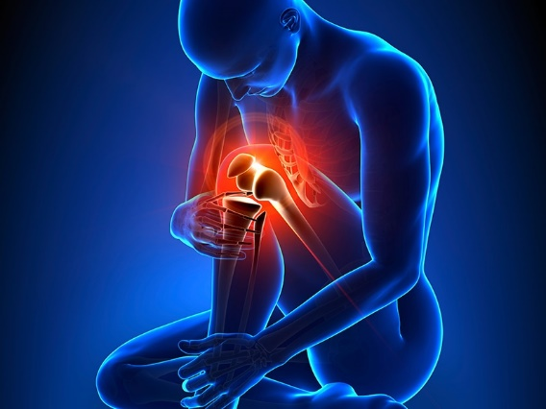
Артрит — заболевание, характеризующееся воспалением и скованностью в суставах, которое поражает миллионы людей по всему миру. Хотя артрит обычно ассоциируется со старением, он также может развиться из-за различных факторов, включая генетику, образ жизни и травмы. К счастью, существуют упреждающие шаги, которые люди могут предпринять, чтобы предотвратить или смягчить возникновение артрита.
Поддерживайте здоровый вес:
Одним из наиболее эффективных способов профилактики артрита является поддержание здорового веса. Избыточный вес создает дополнительную нагрузку на суставы, особенно на колени, бедра и позвоночник. Соблюдение сбалансированного питания и регулярные физические упражнения не только помогают сбросить лишние килограммы, но и укрепляют мышцы вокруг суставов, обеспечивая важнейшую поддержку.
Оставайтесь физически активными:
Регулярная физическая активность имеет первостепенное значение для профилактики артрита. Упражнения с низкой эффективностью, такие как плавание, ходьба и езда на велосипеде, мягко воздействуют на суставы, обеспечивая при этом существенную пользу для сердечно-сосудистой системы. Силовые упражнения могут помочь нарастить мышечную массу, обеспечивая дополнительную защиту суставов. Очень важно проконсультироваться с медицинским работником для получения индивидуальных рекомендаций по упражнениям.
Уделяйте приоритетное внимание питанию, благоприятному для суставов:
Сбалансированное питание, богатое противовоспалительными продуктами, может сыграть значительную роль в профилактике артрита. Такие продукты, как жирная рыба (лосось, скумбрия), орехи, семечки и разноцветные фрукты и овощи, богаты антиоксидантами и омега-3 жирными кислотами, которые помогают уменьшить воспаление в организме.
Избегайте повторяющегося напряжения и чрезмерного использования:
Повторяющиеся движения и чрезмерная нагрузка на суставы со временем могут привести к артриту. Будь то профессиональная деятельность или спорт, крайне важно делать регулярные перерывы и соблюдать надлежащее состояние организма. Использование удобных инструментов и поддержание правильной осанки может значительно снизить риск деформации суставов.
Защитите свои суставы:
Важно носить соответствующее защитное снаряжение во время физических нагрузок или при работе в условиях, потенциально опасных для суставов. Это могут быть наколенники, бандажи для запястий или поддерживающая обувь. Принятие профилактических мер может значительно снизить риск травм суставов.
Прислушивайтесь к своему телу:
Крайне важно понимать пределы возможностей своего организма и обращать внимание на ранние признаки дискомфорта в суставах. Игнорирование боли или перенапряжение суставов может усугубить существующие проблемы или привести к появлению новых. Отдых и обращение за соответствующей медицинской консультацией могут помочь справиться с незначительным дискомфортом до того, как он усилится.
Управляйте стрессом и уделяйте приоритетное внимание психическому здоровью:
Хронический стресс может способствовать воспалению и усугублять симптомы артрита. Использование методов управления стрессом, таких как медитация, йога или упражнения на глубокое дыхание, может помочь поддерживать общее самочувствие. Позитивный настрой и психическое благополучие играют важную роль в профилактике артрита.

